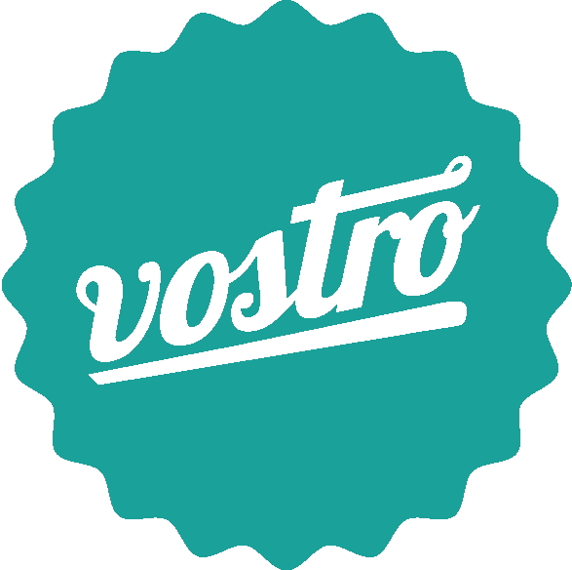

• MENU



menük meals

ételek/meals

Napi ajánlatainkért fordulj hozzánk! Ask the staff for our daily offers!

Our prices below do not contain service charge

croissant+capuccino+narancslé (0.2l) tojásétel+capuccino+narancslé (0.2l) müzli+narancslé (0.2l)

1100-

1390.-

1290.-

croissant+capuccino+Orange juice (0.2l) egg meal+capuccino+Orange juice (0.2l) musli+Orange juice (0.3l)

harapnivaló snacks

ingyen wifi

free wifi

Focaccia szendvics / kicsi

/ nagy

690.-

590.-

690.-

Focaccia sandwich / small

/ big

reggeli breakfast

sós pite

590.-

savoury pie

Omlett

Rántotta

Tükörtojás

Feltét: sonka/bacon/sajt/

szárított paradicsom

Müzli joghurttal, friss gyümölccsel

Nostro croissant

+lekvár

veneziana briós vaj

690.-

650.-

650.-

80.-

680.-

360.-

50.-

250.-

50.-

omlette

Scrambled eggs sunny side up

toppings: ham/bacon/cheese/

sundried tomato

Musli with Yoghurt and fruits

NOSTRO Croissant

+jam

veneziana Brioche butter

saláta

édességek

Torta della nonna (vanília) Torta del nonno (csoki) répa torta

Csoki torta Sajttorta Rácsos torta kekszek

790.-

590.-

590.-

590.-

590.-

590.-

540.-

from

70.-

-tól

salad

Sweets

Torta della nonna (vanilla) Torta del nonno (chocolate) carrot cake

Chocolate cake Cheese cake Fruit Crostata cookies

ÜDÍTŐK soft drinks

italok/drinks

MELEG ITALOK HOT DRINKS



Limonádé - 0.3l

ízesített limonádé San Benedetto - 0.5l Oransoda/Lemonsoda - 0.33L

490.-

590.-

300.-

390.-

Lemonade - 0.3l fruity lemonade

San Benedetto - 0.5l

Oransoda/Lemonsoda - 0.33l

Ristretto

Espresso Espresso macchiato hosszú kávé Cappuccino TEJESKÁVÉ

nagy TEJESKÁVÉ MELANGE

Flat white

320.-

320-

340.-

320.-

380.-

500.-

590.-

550.-

500.-

ristretto

Espresso

Espresso macchiato Americano CAPpUCCINO

Caffee latte big Latte MELANGE

Flat white

Szóda - 0.1L

málna és bodzaszörp - 0.3L

- 0.5l

Almafröccs - 0.3l

- 0.5l Narancs juice - 0.1l Granini gyümölcslé - 0.2L

cola, cola light, gyömbér, tonic - 0.2l turmix - 0.3l

50.-

290.-

390.-

290.-

420.-

270.-

400.-

350.-

590-

Soda water - 0.1L

raspberry/elderberry syrup - 0.3l

-0.5l

Apple soda - 0.3l

- 0.5l

Fresh Orange juice - 0.1l

Granini fruit juice - 0.2L

cola, diet coke, ginger, tonic - 0.2l milk shake - 0.3l

Jeges kávé fagyival

Tea

750.-

400.-

Ice coffee with ice-cream

Tea

üveges sörök bottled beers



FORRÓCSOKI Méz

szirupos ízesítés szójatej, Laktóz mentes tej

450.-

50-

50-

50-

Hot chocolate

Honey

extra flavour

soya milk, lactose-free milk

Carlsberg - 0.5l

Edelweiss- 0.5l Kézműves sörök -0.5l Krusovice - 0.33L Somersby Cider - 0.33L

500.-

600.-

600.-

550.-

550.-

Carlsberg -0.5l

Edelweiss - 0.5l homemade beer - 0.5l Krusovice - 0.33l somersby cider - 0.33l

alkoholos italok Alcoholic drinks

fröccsök wine spritzers

Pálinka - 0.05l

550.-

pálinka - 0.05l

fehér white

finlandia Vodka - 0.05l Long drink (vodkaalapú) Bellini (pezsgő + barack) - 0.2l aperol Spritz - 0.25l

pezsgő- üveg, 0.75l

400.-

750.-

650.-

850.-

2000.-

finlandia Vodka -0.05l

Long drink with vodka

Bellini (champagne+peach) glass- 0.2l

Aperol Spritz - 0.25l champagne- bottle, 0.75l

Kisfröccs Nagyfröccs Hosszzúlépés Házmester Viceházmester

Sport fröccs

250.-

450.-

300-

700.-

550.-

400.-

little spritzer big spritzer long spritzer housekeeper

vice housekeeper

Sport spritzer

rosé rosé

borok wines

Kisfröccs

300.-

little spritzer

Malatinszki Villányi fehér Seréna - 0.1l

Malatinszki Villányi fehér Eleven - 0.1l

Villányi Bodor Rosé - 0.1l

Bodor Villányi cabernet Savignon - 0.1l

550.-

400.-

250.-

450.-

Malatinszki Villányi white dry Seréna - 0.1l

Malatinszki Villányi white dry Eleven - 0.1l

Villányi Bodor Rosé - 0.1l

Bodor Villányi cabernet Savignon - 0.1l

Nagyfröccs Hosszzúlépés Házmester Viceházmester

Sport fröccs

550.-

350.-

850.-

650.-

450.-

big spritzer long spritzer housekeeper

vice housekeeper

Sport spritzer

Bodor Villányi Cabarnet franc - 0.1l Bodor Merlot folyóbor

550.-

400.-

200.-

Bodor Villányi Cabarnet franc - 0.1l bodor merlot

house wine

kisfröccs nagyfröccs hosszúlépés házmester viceházmester sportfröccs

little big long housekeeper vice housekeeper sport

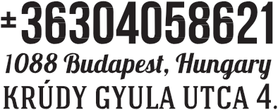

like us on facebook!